NATIONS UNIES | E

 | Conseil économique  et social | Distr.  GÉNÉRALE  TRANS/WP.29/2003/84  30 juillet 2003  FRANÇAIS  Original: ANGLAIS
COMMISSION ÉCONOMIQUE POUR L’EUROPE

COMITÉ DES TRANSPORTS INTÉRIEURS

Forum mondial de l’harmonisation des règlements
concernant les véhicules (WP.29)
(Cent trente et unième session, 11-14 novembre 2003,
point 4.2.21 de l’ordre du jour)

PROPOSITION DE PROJET DE COMPLÉMENT 6 À LA SÉRIE 03
D’AMENDEMENTS AU RÈGLEMENT Nº 44
(Dispositifs de retenue pour enfants)
Transmis par le Groupe de travail de la sécurité passive (GRSP)
Note: Le texte reproduit ci-après a été adopté par le GRSP à sa trente-troisième session et il est transmis pour examen au WP.29 et à l’AC.1. Il a été établi sur la base des documents TRANS/WP.29/GRSP/2002/10, TRANS/WP.29/GRSP/2003/4, TRANS/WP.29/GRSP/2003/8 et TRANS/WP.29/GRSP/2003/11, tels qu’ils ont été modifiés (TRANS/WP.29/GRSP/33, par. 28 et 30 et annexe 3).
____________
Le présent document est un document de travail distribué pour examen et commentaires. Quiconque l’utilise à d’autres fins en porte l’entière responsabilité. Les documents sont également disponibles via Internet:
http://www.unece.org/trans/main/welcwp29.htm
Ajouter un nouveau paragraphe, ainsi conçu:
«2.11.1 Par “jambe de maintien”, un élément fixé en permanence à un système de retenue pour enfants pour créer une force de compression entre le système de retenue et la structure du véhicule afin d’échapper à l’effet d’amortissement des sièges en cas de décélération; cette jambe de maintien peut être réglable.»
Paragraphe 2.14.1, modifier comme suit:
«En vertu du Règlement nº 14. Ces ancrages comprennent le plancher du chariot décrit à l’annexe 6 ou tout autre élément de structure du ou des véhicules lorsqu’il est soutenu par une jambe de maintien»;
Paragraphe 2.23.2, sans objet en français.
Ajouter un nouveau paragraphe, ainsi conçu:
«2.28 Par “renvoi au montant d’une sangle de ceinture de sécurité pour adulte”, le guide par lequel passe la sangle d’une ceinture de sécurité pour adulte qui en garantit le libre coulissement.»
Paragraphe 4.3, modifier comme suit:
«4.3 En cas d’utilisation combinée du dispositif de retenue … pour illustrer les méthodes d’utilisation.
Il faut que le trajet de la sangle abdominale et celui de la sangle baudrier soient clairement différenciés, par exemple au moyen d’un codage de couleur, d’un texte ou encore de dessins.
Toute illustration du trajet des sangles sur le produit doit indiquer clairement l’orientation du dispositif de retenue pour enfants par rapport au véhicule. Les schémas du trajet des sangles ne montrant pas le siège du véhicule ne sont pas acceptables.
Le marquage prescrit dans le présent paragraphe …»
Paragraphe 4.4, supprimer.
Le paragraphe 4.5 devient le paragraphe 4.4 et il est modifié comme suit (l’étiquette reste inchangée):
«4.4 En outre, si les dispositifs de retenue sont tournés vers l’arrière, ils doivent porter sur la surface intérieure visible (y compris les appuis latéraux pour la tête de l’enfant), à peu près à l’endroit de la tête de l’enfant, l’étiquette suivante …
Cette étiquette doit être libellée …
Dimensions minimales de l’étiquette: 60 x 120 mm.
L’étiquette doit être cousue sur tout son pourtour et/ou collée au dos de façon permanente sur toute sa surface. Toute autre forme de fixation permanente de l’étiquette empêchant qu’elle se détache du produit ou soit masquée est acceptable. Les étiquettes fixées par un seul côté sont formellement interdites.
Si des parties du dispositif de retenue ou de tout accessoire fourni par le fabricant du dispositif de retenue sont susceptibles de masquer l’étiquette, une étiquette supplémentaire est exigée. Lorsque le dispositif de retenue est conçu pour être utilisé de différentes manières, une étiquette d’avertissement doit être visible en permanence dans toutes les situations.»
Les paragraphes 4.6 à 4.9 deviennent les paragraphes 4.5 à 4.8.
Ajouter un nouveau paragraphe, ainsi conçu:
«6.1.3.7 Les systèmes de retenue pour enfants munis d’une jambe de maintien doivent être homologués dans la catégorie «semi-universel» ou «spécifique à un véhicule» et être conformes aux prescriptions de l’annexe 11 du présent Règlement. Il appartient au fabricant du système de retenue pour enfants de déterminer, pour chaque véhicule, si le dispositif de retenue doit être équipé d’une jambe de maintien et de faire connaître sa décision.»
Paragraphe 6.1.6, remplacer le renvoi au paragraphe 1.42 par un renvoi au paragraphe 1.20.
Ajouter un nouveau paragraphe, ainsi conçu:
«7.1.2.2 Les systèmes de retenue pour enfants équipés d’un appuie-tête réglable permanent fixé de façon mécanique, qui sert à régler directement la hauteur soit de la ceinture de sécurité pour adulte soit du harnais pour enfants ne doivent pas nécessairement être garnis d’un matériau dissipant l’énergie aux endroits définis à l’annexe 18, qui ne sont pas susceptibles d’être heurtés par la tête du mannequin, c’est-à-dire à l’arrière de l’appuie-tête.»
Paragraphe 7.1.4.1.3, sans objet en français.
Paragraphe 7.1.4.4.1.1, modifier comme suit:
«7.1.4.4.1.1 Dispositifs de retenue pour enfants faisant face vers l’avant: la tête du mannequin ne doit pas franchir les plans BA et DA, tels qu’ils sont définis à la figure 1 ci-dessous, dans les 300 ms qui suivent le choc ou jusqu’à ce que le mannequin s’immobilise définitivement si cette immobilisation survient avant.

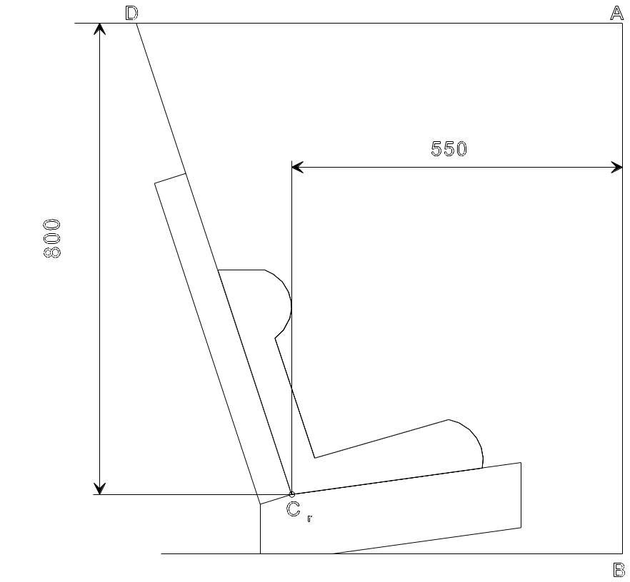
Dimensions en mm
Figure 1
Agencement pour l’essai d’un dispositif
faisant face vers l’avant»

Paragraphe 7.1.4.4.1.2.1, modifier comme suit:
«7.1.4.4.1.2.1 Dispositifs de retenue pour enfants appuyés contre la planche de bord: la tête du mannequin ne doit pas franchir les plans AB, AD et DCr, tels qu’ils sont définis à la figure 2 ci-dessous, dans les 300 ms qui suivent le choc ou jusqu’à ce que le mannequin s’immobilise définitivement si cette immobilisation survient avant.

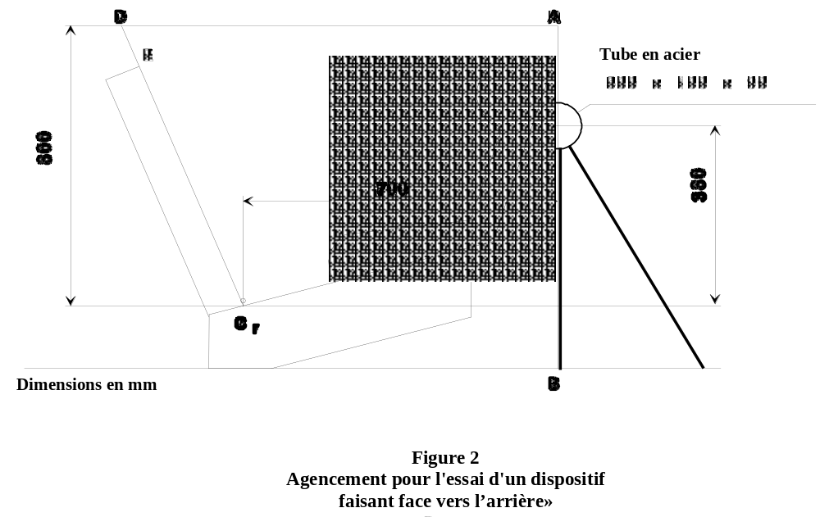
Paragraphe 7.1.4.4.1.2.2, modifier comme suit:
«7.1.4.4.1.2.2 Dispositifs de retenue pour enfants du groupe 0 non appuyés contre la planche de bord et nacelles: la tête du mannequin ne doit pas franchir les plans AB, AD et DE, tels qu’ils sont définis à la figure 3 ci-dessous, dans les 300 ms qui suivent le choc ou jusqu’à ce que le mannequin s’immobilise définitivement, si cette immobilisation survient avant.

Figure 3
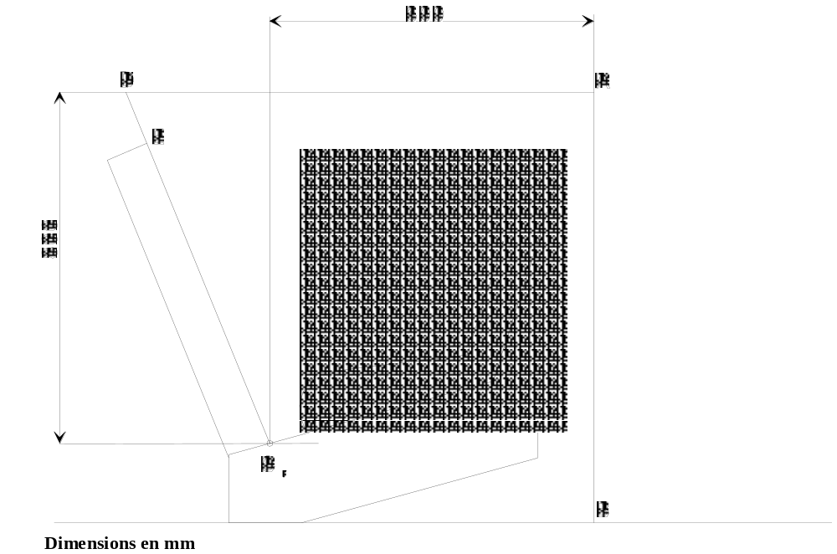

Agencement pour l’essai d’un dispositif de retenue pour enfants
du groupe 0 non appuyé contre la planche de bord»
Paragraphe 7.1.4.4.1.2.3, modifier comme suit:
«7.1.4.4.1.2.3 Dispositifs de retenue pour enfants autres que ceux du groupe 0 non appuyés contre la planche du bord: la tête du mannequin ne doit pas dépasser les plans FD, FG et DE, tels qu’ils sont définis à la figure 4 ci-dessous, dans les 300 ms qui suivent le choc ou lorsque le mannequin s’immobilise définitivement, si cette immobilisation survient avant.
Si le système …»
Paragraphe 7.2.1.2, modifier comme suit:
«… dans la position de verrouillage effectif et lorsqu’elle est projetée sur un plan perpendiculaire à la direction initiale du déplacement du bouton, une surface minimale de …, la largeur étant la plus petite des deux dimensions de la partie prescrite.»
Paragraphe 7.2.2.1, remplacer les mots «pour l’ensemble» par «avec tous les mannequins».
Ajouter un nouveau paragraphe, ainsi conçu:
«8.1.3.7.8 Si les configurations d’un système de retenue pour enfants du groupe 0 ou 0+ diffèrent selon la masse de l’enfant, chaque configuration doit être éprouvée avec chacun des mannequins des deux groupes considérés.»
Paragraphe 8.2.1.1.2, modifier comme suit:
«… ou du véhicule sans en ouvrir la boucle. Une tension de 200 ± 2 N est appliquée à la boucle. Si la boucle est fixée à une pièce rigide, la force est exercée selon un angle égal à celui que forme, lors de l’essai dynamique, la boucle et cette pièce rigide.»
Paragraphe 9.1, modifier comme suit:
«9.1 Dans le procès-verbal d’essai doivent être consignés les résultats de tous les essais et mesures qui [y compris la courbe de décélération du chariot et l’indication de l’instant (en ms) où la tête du mannequin est le plus éloigné de sa position de départ, lors de l’essai dynamique] ainsi que les vitesses du chariot, l’emplacement de la boucle pendant l’essai si cet emplacement est variable et toute défaillance ou rupture éventuelle.»
Annexe 6, appendice 3, figures 1 et 2, remplacer le texte ci-dessous:
«DISTANCE C − Re = 550 mm
ANGLE “ANG” = 30º MAXIMUM»
par le texte suivant:
«DISTANCE C − Re = 530 mn
Re est situé sur l’axe médian du bobineau de l’enrouleur
ANGLE “ANG” = 30º MAXIMUM»
Annexe 13,
Paragraphe 2, modifier comme suit:
«… deux points d’ancrage (A1 et A2) (voir la figure 1), et une partie centrale (N en détail sur la figure 3). L’enrouleur …»
Paragraphe 3, modifier comme suit:
«…
L’enrouleur R doit être fixé à l’ancrage du chariot de manière que l’axe médian du bobineau soit situé sur R_{e}.
Sur la figure 1 ci-dessous, la valeur de X est de 200 ± 5 mm. La longueur effective de la sangle entre A1 et l’axe médian du bobineau de l’enrouleur Re (lorsque la sangle est complètement déroulée, y compris la longueur minimale de 150 mm* utilisée pour les essais des catégories universelle et semi-universelle) doit être de 2 820 ± 5 mm lorsqu’elle est mesurée suivant une ligne droite, sans charge et sur une surface horizontale; cette longueur peut être augmentée pour l’essai de la catégorie des dispositifs à usages restreints. Pour toutes les autres catégories de dispositif de retenue pour enfants, la longueur minimale de la sangle enroulée sur le bobineau de l’enrouleur est de 150 mm*.»
Figure 1, modifier comme suit:
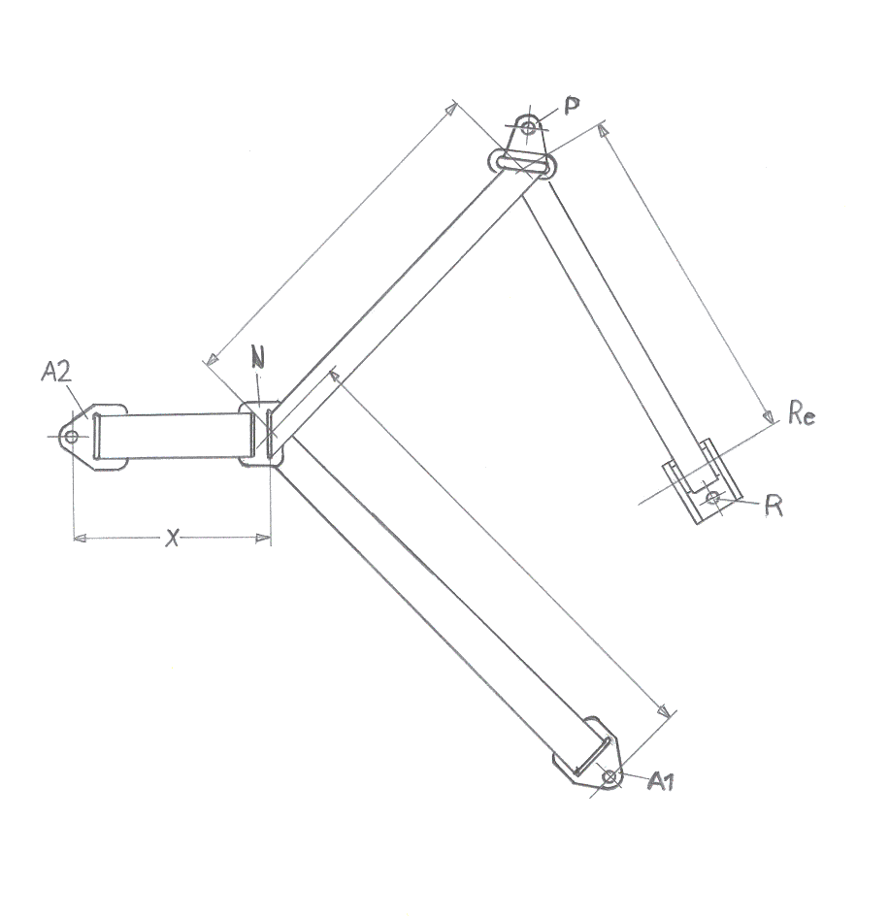Figure 1: Configuration normale d’une ceinture de sécurité»
«
TRANS/WP.29/2003/84
page 9
Annexe 17,
Paragraphes 3.1 à 3.3, modifier comme suit:
«3.1 L’essai doit être exécuté sur un dispositif de retenue pour enfants complet ayant subi, le cas échéant, un minimum de modifications pour garantir l’accès au support (juste sous le point d’impact) et à l’élément de frappe, de manière à influer le moins possible sur les résultats de l’essai.
3.2 Le dispositif de retenue pour enfants doit entièrement reposer sur sa surface extérieure dans la zone d’impact et doit aussi reposer, juste sous le point d’impact, sur une embase rigide lisse, par exemple un socle en béton.
3.3 Lever la fausse tête jusqu’à une hauteur de 100-0/+5 mm, mesurée entre les faces supérieures du dispositif de retenue pour enfants et le point le plus bas de la fausse tête, et la laisser tomber. Enregistrer l’accélération de la fausse tête au moment du choc.»
Annexe 18,
Paragraphe 1, modifier comme suit:
«... du siège pour enfants. Dans le cas de dispositifs pour nacelles où il n’est pas possible d’installer symétriquement le mannequin en fonction du dispositif et des instructions du fabricant, la limite inférieure de la zone où le matériau conforme à l’annexe 17 doit être utilisé doit correspondre à toutes les zones situées au-delà de l’épaule du mannequin dans le sens de la tête, lorsque la mesure est effectuée avec ce mannequin dans la nacelle et dans la plus mauvaise position conformément aux instructions du fabricant, la nacelle étant placée sur le banc d’essai.
S’il est possible de placer symétriquement le mannequin dans la nacelle, la totalité des surfaces intérieures doit être tapissée d’un matériau conforme à l’annexe 17, censé jouer son rôle tout autant que la structure interne; le service technique peut s’en assurer en procédant à des essais supplémentaires.»
-----

